采购包1：本项目核心产品为浐灞右岸高中-序号58：钢制单人上床下桌
西安博峪工贸有限公司核心产品品牌型号如下：
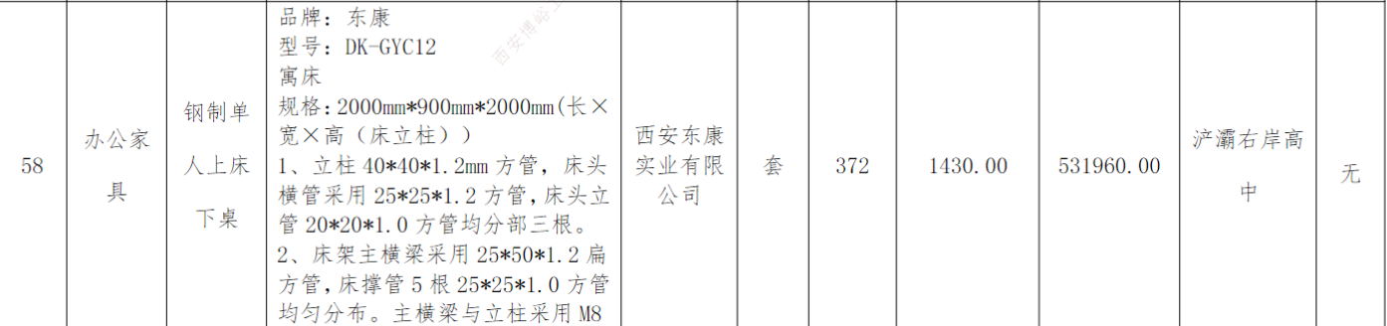

采购包3：本项目核心产品为西安市浐灞国际港第四初级中学-序号93：课桌椅
西安美好家具有限公司核心产品品牌型号如下：


